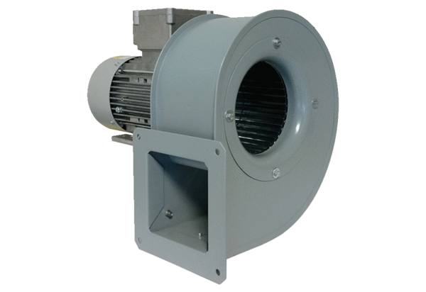Dmuchawa promieniowa GRM 10/2 E ExOpakowanie jednostkowe: 1 sztukaAsortyment: C
Numer artykułu: 0073.0383Producent: MAICO

